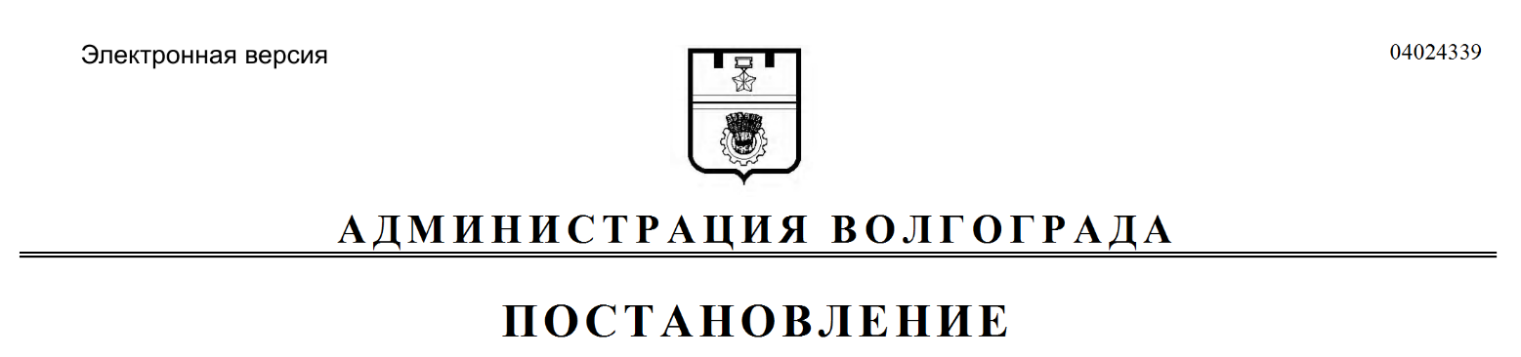
от 18.02.2019 № 175

О внесении изменений в постановление администрации Волгограда
от 18 мая 2011 г. № 1194 «Об утверждении состава координационного совета по подготовке предложений о внесении изменений в Генеральный план Волгограда»

В целях обеспечения эффективной работы координационного совета по подготовке предложений о внесении изменений в Генеральный план Волгограда, созданного постановлением главы Волгограда от 12 февраля 2008 г. № 226 «О создании координационного совета по подготовке предложений о внесении изменений в Генеральный план Волгограда», руководствуясь статьями 36, 39 Устава города-героя Волгограда, администрация Волгограда
ПОСТАНОВЛЯЕТ:
1. Внести в состав координационного совета по подготовке предложений о внесении изменений в Генеральный план Волгограда (далее – совет), утвержденный постановлением администрации Волгограда от 18 мая 2011 г.
№ 1194 «Об утверждении состава координационного совета по подготовке предложений о внесении изменений в Генеральный план Волгограда», следующие изменения:
1.1. Вывести из состава совета Ларину Т.В.
1.2. Ввести в состав совета Казанкову Дарью Ивановну – начальника отдела правового мониторинга правового управления аппарата главы Волгограда членом совета.
2. Настоящее постановление вступает в силу со дня его подписания и подлежит опубликованию в установленном порядке.

Глава Волгограда В.В.Лихачев

